TÍTULO DO ARTIGO: SUBTÍTULO TEMPLATE CI3SP

Indique a norma utilizada nas referências e citações:
[ ] NBR6023/10520 (ABNT) ou [ ] ISO690

Dados dos Autores (omitidos na primeira versão de submissão. Após as avaliações, a estrutura abaixo deverá ser informada para cada autor)
Nome completo do Autor
Titulação, Filiação Institucional, ORCID, E-mail

RESUMO (máximo 250 palavras)

Objetivo: Apresente o contexto do seu artigo em seguida o objetivo.
Design/Metodologia/Abordagem: Fale sobre os métodos de pesquisa utilizados e quais abordagens (qualitativa, quantitativa), fale sobre amostra, universo (se aplicável).
Resultados: Cite os principais resultados da sua pesquisa.
Conclusões: Relate as principais conclusões da sua pesquisa. Lembre-se que o resumo é uma vitrine para os leitores, é a partir dele que os pesquisadores tomam a decisão de ler ou não o seu trabalho. Utilize linguagem clara, objetiva e atrativa.

Palavras-chave: Palavra 1. Palavra 2. Palavra 3. Utilize de três a cinco palavras. Separadas por ponto e em letras minúsculas.

TÍTULO TRADUZIDO PARA A LÍNGUA INGLESA: SUBTÍTULO

ABSTRACT
Purpose: xxxxxx.
Design/Methodology/Approach: xxxxxx.
Results: xxxxxx.
Conclusion: xxxxxx.

Keywords: palavras-chave traduzidas.

Introdução

Este template do Ci3SP é baseado nas normas de documentação da ABNT e também em indicadores de qualidade para artigos científicos. A estrutura do artigo científico deve ser composta preferencialmente de: introdução; revisão de literatura; procedimentos metodológicos; resultados; análise; conclusões; referências, anexos, apêndices e agradecimentos, sendo que os três últimos somente se aplicáveis.
Na Introdução deve constar a “delimitação do assunto tratado, os objetivos da pesquisa e outros elementos necessários para situar o tema do artigo” (ASSOCIAÇÃO BRASILEIRA DE NORMAS TÉCNICAS, 2018, p. 5).
Na introdução deve ser apresentada uma visão geral do artigo, delimitando o tema e o problema a ser abordado, bem como o(s) objetivo(s).
Utilize as formatações predefinidas pelo painel de Estilos. Os textos podem ser inseridos com a opção “Colar Especial”, em seguida “Texto não formatado”, ou Ctrl+Alt+V.

Fundamentação Teórica

O desenvolvimento deve conter a exposição ordenada e pormenorizada do assunto a ser tratado. Deve apresentar a fundamentação teórica que respalda as ideias, pesquisa ou experiência apresentada. Poder ser dividida em seções e subseções.

Instruções para formatação

A seguir, são apresentadas as informações sobre os trabalhos a serem submetidos. Para assegurar a formatação adequada, o trabalho deve seguir o template disponibilizado no website do Congresso.

- Artigo científico: documento único com no mínimo 10 páginas e no máximo 15 páginas, incluindo o conteúdo da primeira página, tabelas, figuras, referências e notas de final de texto.
- Relato de Experiência: documento único com no mínimo 7 páginas e no máximo 10 páginas, incluindo o conteúdo da primeira página, tabelas, figuras, referências e notas de final de texto.

Em caso de dúvida, os interessados ou autores devem enviar email para ci3sp.2021@contato.ufsc.br

Instruções para submissão de trabalhos

O documento único contendo o trabalho a ser submetido, independente da modalidade escolhida pelo autor, deve ser enviado pelo sistema EasyChair, através do link disponibilizado no site do CI3SP.
- Os trabalhos submetidos em resposta a esta chamada, não poderão, sob hipótese alguma, apresentar identificação explícita (nome digitado no corpo do trabalho, em seu resumo ou nas propriedades do arquivo), identificação oculta ou citação de obra dos/as próprios/as autores/as de forma que permita a sua identificação. Aqueles cuja autoria seja identificada serão excluídos do processo de avaliação.
- No momento da submissão do trabalho, o autor deverá aceitar, no sistema EasyChair, a “Carta de cessão de direitos autorais”, conforme modelo que se encontra anexo a esta chamada de trabalhos. E a declaração de que o documento não possui plágio.
- Os(as) autores(as) são os(as) responsáveis para que os trabalhos estejam de acordo com as características e com os critérios técnicos apresentados neste documento e no documento definido como “template” para o CI3SP.
- Cada autor(a) poderá submeter até cinco trabalhos. A contagem do número de trabalhos não distingue autoria de coautoria.
- Apenas um dos autores, deve submeter o artigo.
- Serão aceitos trabalhos submetidos em português, inglês ou espanhol.
- No ato da submissão no sistema EasyChair, deve-se certificar que as informações sobre o artigo e sobre os autores estão corretas, pois estas serão utilizadas na confecção dos anais eletrônicos.
- Eventual agradecimento deve ser exclusivamente institucional.
- Os organizadores não se responsabilizam por submissões não concluídas devido a falhas técnicas ou tecnológicas. Não serão recebidos trabalhos após o encerramento do período de submissões.
- Os trabalhos deverão, necessariamente, ser submetidos para avaliação, seleção e divulgação em um dos temas disponibilizados.
Após o recebimento da aprovação do trabalho, os autores deverão fazer as revisões finais sugeridas pelos avaliadores e incluir os dados de identificação dos autores (Nome, Instituição, e-mail, ORCID).
Reserve os dois dias do Congresso na sua agenda. Caso seu trabalho seja aprovado para apresentação oral, um dos autores deverá estar sincronicamente presente.

Procedimentos Metodológicos

Elemento textual que descreve os procedimentos metodológicos utilizados para se chegar aos resultados apresentados.

Desenvolvimento

O desenvolvimento deve conter a exposição ordenada e pormenorizada do assunto a ser tratado, pode ser subdivido em subseções (até a quinária). Deve apresentar a fundamentação teórica que respalda as ideias, pesquisa ou experiência apresentada. Divide-se em seções e subseções, conforme a NBR 6024.
Notas de rodapé podem ser utilizadas para esclarecer brevemente um assunto, expressão, etc.

Seção Secundária

Podem vir na mesma seção ou em seções separadas. Em resultado, deve constar o que foi encontrado, o que a pesquisa revelou. Nas discussões, aborda-se o que significa os resultados encontrados, eles estão de acordo com outros autores ou são divergentes, o que este estudo acrescenta, quais as contribuições? Quais as limitações deste estudo. Também pode ter subseções.
O Quadro 1 apresenta as especificações quanto à formatação. Conforme definições de Formato do papel, margens, espaçamento, fonte, parágrafo e tamanho da fonte.
Quadro 1 – Especificações de formatação
Formato do papel | A4
Margens | Superior: 3, Inferior: 2, Interna: 3 e Externa: 2.
Espaçamento | O texto deve ser redigido com espaçamento simples entre linhas, inclusive as referências, que são separadas entre si por um espaço simples em branco.
Fonte | Arial
Parágrafo | Recuo de primeira linha de 1,25 cm
Tamanho da fonte | Tamanho 12, com exceção das citações com mais de três linhas, legendas e notas de rodapé, que devem ser tamanho 10. E texto de quadros e tabelas, que devem ser tamanho 11.
Fonte: Elaborado pelo autor (2021).

Numeração progressiva

Utilize o destaque para seções primárias, terciárias, quaternárias e quinárias, conforme consta neste documento. Palavras estrangeiras devem ser grafadas em itálico.
As citações e referências devem seguir o padrão ABNT (NBR 10520 e 6023, respectivamente), e o sistema de chamada deve ser o Autor-Data, conforme exemplos ao longo do texto. Trabalhos em idiomas estrangeiros podem utilizar a ISO 690, também no sistema autor-data.

Ilustrações

Todas as ilustrações devem ter suas nomenclaturas (quadro, diagrama, fotografia, etc.) e numeração na parte de cima. A fonte e o ano precisam ser citados (abaixo), mesmo que sejam de autoria do próprio autor do artigo. Para facilitar a leitura para pessoas com deficiências visual sugere-se a descrição das ilustrações que estiverem em forma de imagem.
Recomenda-se o formato JPG para imagens, com resolução mínima de 300dpi. Assim como quadros, tabelas, as imagens devem ter título e fonte (Figura 1).
Figura 1 – Estrutura de um artigo.
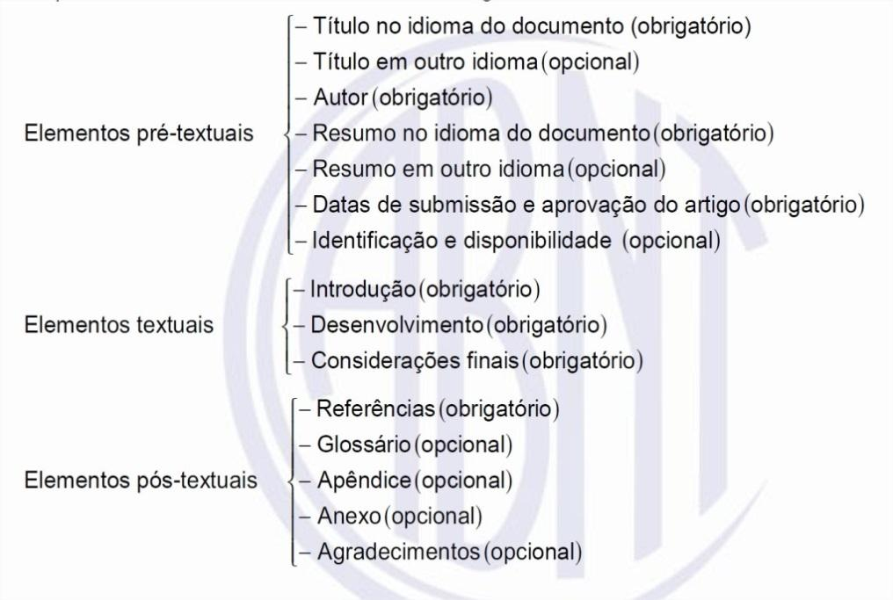
Fonte: Associação Brasileira de Normas Técnicas (2018, p. 4).
Descrição da imagem: Figura em forma de esquema que apresenta dentro de “chaves” cada um dos elementos do artigo. Pré-textuais (título no idioma do artigo, título em outro idioma, autor, resumo no idioma do documento, resumo em outro idioma, datas de submissão e aprovação, identificação e disponibilidade), Textuais (introdução, desenvolvimento, conclusão) e pós-textuais (referências, glossário, apêndice, anexo, agradecimentos).
Equações matemáticas poderão estar como imagem caso não estejam inseridas no texto, sendo nesse caso registradas em notação matemática própria do editor de textos.
Para citações longas (com mais de 3 linhas), utilize o recuo de 4 cm, alinhamento justificado, fonte Arial 10 Normal, com espaçamento entrelinhas simples, devidamente referenciado.

Tabelas

As tabelas seguem as orientações da Norma de Descrição Tabular do Instituto Brasileiro de Geografia e Estatística (1993).

CONSIDERAÇÕES FINAIS

Parte final do artigo, na qual se apresentam as conclusões correspondentes aos objetivos e hipóteses.
Última parte textual do artigo, onde são inseridas as considerações acerca do resultado da pesquisa. É interessante resgatar os objetivos e respondê-los, podem ser inseridas também sugestões de trabalhos futuros.

REFERÊNCIAS

ASSOCIAÇÃO BRASILEIRA DE NORMAS TÉCNICAS. NBR 6022: informação e documentação - artigo em publicação periódica técnica e/ou científica - apresentação. Rio de Janeiro: ABNT, 2018.

INSTITUTO BRASILEIRO DE GEOGRAFIA E ESTATÍSTICA. Normas de apresentação tabular. Rio de Janeiro: IBGE, 1993. Disponível em: http://biblioteca.ibge.gov.br/visualizacao/monografias/GEBIS%20-%20RJ/normastabular.pdf. Acesso em: 20 fev. 2021.

Exemplos de citação e referência por estilo:

ABNT NBR 6023/2002 e NBR 10520/2002

No texto:
(CROSSAN; LANE; WHITE, 1999) ou Crossan, Lane e White (1999).
Davenport e Prusak (1998) ou (DAVENPORT; PRUSAK, 1998).
(LOPES, 2000, p. 225) ou Lopes (2000, p. 225).

Na lista de referências:
CROSSAN, M.; LANE, H.; WHITE, R. An organizational learning framework: from intuition to institution. The Academy of Management Review, Nova York, v. 24, n. 3, p. 522-537, 1999. Disponível em: https://journals.aom.org/doi/abs/10.5465/amr.1999.2202135 . Acesso em: 12 jan. 2021.

DAVENPORT, T.; PRUSAK, L. Working with Knowledge: how organizations manage what they know. Boston: Harvard Bussines School Press, 1998.

LOPES, José Reinaldo de Lima. O Direito na História. São Paulo: Max Limonade, 2000.

ISO 690

No texto:
Almeida, Pinto Junior and Bomtempo (2007) ou (Almeida, Pinto Junior and Bomtempo 2007).
Elizabeth and Datta (2003) ou (Elizabeth and Datta 2013).
Wu (2013) ou (Wu 2013).

Na lista de referências:
ALMEIDA, Edmar Fagundes de, Helder Queiroz PINTO JUNIOR and José Vitor BOMTEMPO. Economia da energia: fundamentos económicos, evolução histórica e organização industrial. Rio de Janeiro: Elsevier Editora, 2007.

ELIZABETH, S. and A. K. DATTA. On the seismic performance of bamboo structure. Bulletin of Earthquake Engineering [online], 2013 vol. 3. no.1, 1-18 [viewed 16 June 2014]. Available from: http://dx.doi.org/10.1007/s10518-013-9561-1.

WU, Jinlong. Technological Advancements in Biomedicine for Healthcare Applications [online]. IGI Global, 2013 [viewed 11 June 2014]. Available from: http://app.knovel.com/hotlink/toc/id:kpTABHA004/technological- advancements/technological-advancements

APÊNDICE A - DESCRIÇÃO

Os Apêndices não possuem numeração e por isso são centralizados, utilizam letras maiúsculas. De acordo com a Associação Brasileira de Normas Técnicas (2018, p. 1) o Apêndice é o “texto ou documento elaborado pelo autor, a fim de complementar sua argumentação, sem prejuízo da unidade nuclear do trabalho.” (ASSOCIAÇÃO BRASILEIRA DE NORMAS TÉCNICAS, 2018, p. 1).

ANEXO A – DESCRIÇÃO

Assim como os Apêndices, os anexos são identificados com letras consecutivas. Porém, anexo é o “texto ou documento não elaborado pelo autor, que serve de fundamentação, comprovação e/ou ilustração” (ASSOCIAÇÃO BRASILEIRA DE NORMAS TÉCNICAS, 2018, p. 1).

Agradecimentos

Texto em que o autor faz agradecimentos àqueles que contribuíram para a elaboração do artigo (ASSOCIAÇÃO BRASILEIRA DE NORMAS TÉCNICAS, 2018). Omitir na primeira versão de submissão para garantir a revisão duplo cega.

Congresso internacional de inovação e integração em Segurança Pública.

